Cách thay đổi thời gian chờ khóa màn hình trong Windows 10
Có thể bạn muốn thay đổi cài đặt thời gian chờ màn hình khóa vì thời gian này quá lâu hoặc quá nhanh để Windows khóa màn hình khi máy tính không hoạt động. Windows khóa màn hình máy tính tự động sau khi không sử dụng trong một khoảng thời gian nhất định và nó sẽ hiển thị màn hình bảo vệ hoặc chỉ tắt màn hình hiển thị. Đây là một tính năng tốt để bảo vệ máy tính.
Trước đây, màn hình bảo vệ máy tính được sử dụng để ngăn chặn việc ghi màn hình CRT nhưng ngày nay nó là một tính năng bảo mật. Ví dụ, nếu không sử dụng máy tính trong vài giờ, ai đó có thể truy cập tệp, mật khẩu nếu máy tính không khóa hoặc tắt. Nhưng nếu đã thiết lập chính xác thời gian chờ màn hình khóa thì màn hình sẽ tự động tắt sau khi máy tính không hoạt động trong vài phút và nếu ai đó cố gắng truy cập, Windows sẽ yêu cầu mật khẩu đăng nhập.
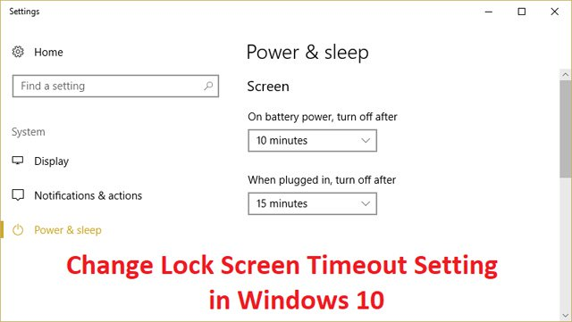
Vấn đề duy nhất với tính năng bảo mật này là đôi khi khoảng thời gian chờ màn hình khóa được đặt với thời gian ngắn, điều đó có nghĩa là máy tính sẽ khóa màn hình sau khi không hoạt động trong khoản thời gian đó. Thiết lập này có thể khiến nhiều người cảm thấy phiền phức vì máy tính của họ sẽ khóa thường xuyên và phải nhập mật khẩu để sử dụng, như vậy rất lãng phí thời gian. Để ngăn chặn điều này xảy ra, bạn cần tăng cài đặt thời gian chờ màn hình khóa trong Windows 10
Lưu ý: Đảm bảo tạo một điểm khôi phục trong trường hợp xảy ra sự cố.
Các phương pháp thay đổi thời gian chờ khóa màn hình Windows 10
- Phương pháp 1: Tăng thời gian chờ khóa màn hình từ cài đặt Windows
- Phương pháp 2: Thay đổi cài đặt thời gian chờ màn hình khóa từ Control Panel
- Phương pháp 3: Sử dụng Registry
- Phương pháp 4: Thay đổi thời gian chờ màn hình khóa sử dụng Command Prompt
Phương pháp 1: Tăng thời gian chờ khóa màn hình từ cài đặt Windows
Bước 1: Nhấn phím Windows + I để mở Settings, rồi nhấp vào Personalization.
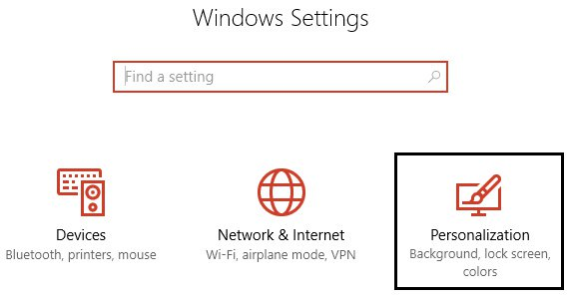
Bước 2: Từ trình đơn bên trái chọn Lock Screen.
Bước 3: Bây giờ di chuyển xuống cho đến khi tìm thấy Screen timeout settings và chọn nó.
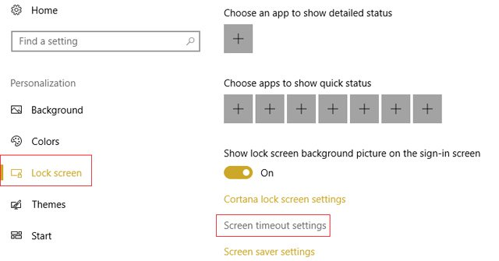
Bước 4: Đặt cài đặt thời gian trong Screen với giá trị cao hơn nếu muốn tránh tắt màn hình thường xuyên.
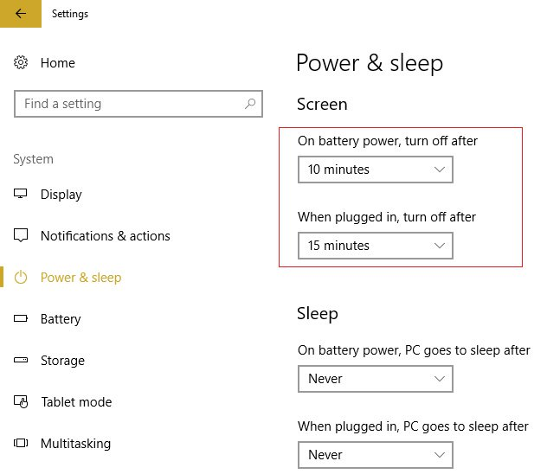
Bước 5: Nếu muốn vô hiệu hóa hoàn toàn cài đặt này, chọn Never từ trình đơn thả xuống.
Bước 6: Ngoài ra, đảm bảo rằng thời gian Sleep được thiết lập cao hơn thời gian tắt màn hình nếu không máy tính sẽ “đi ngủ” và màn hình sẽ không bị khóa.
Bước 7: Tốt nhất nên vô hiệu hóa chế độ Sleep hoặc thiết lập thời gian ít nhất 30 phút hoặc nhiều hơn.
Bước 8: Khởi động lại máy tính để lưu thay đổi.
Phương pháp 2: Thay đổi cài đặt thời gian chờ màn hình khóa từ Control Panel
Lưu ý: Đây chỉ là một phương pháp thay thế cho phương pháp trên, nếu đã làm theo cách trên thì bỏ qua bước này.
Bước 1: Nhấn phím Windows + X rồi chọn Control Panel.
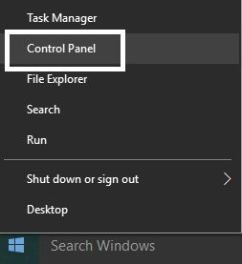
Bước 2: Nhấp chuột vào System and Security, rồi nhấp vào Power Options.
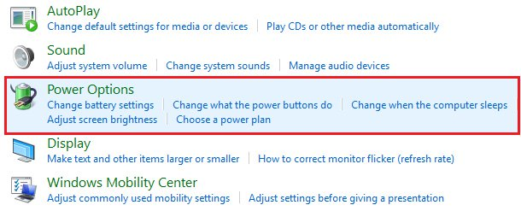
Bước 3: Nhấp vào Change plan settings cạnh Power plan đang hoạt động.
Bước 4: Thiết lập các cài đặt giống với phương pháp trên.
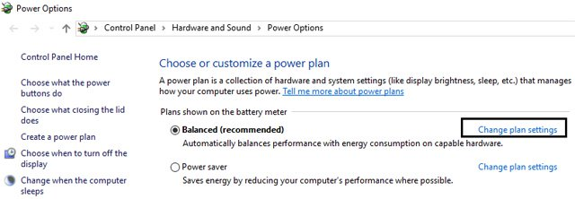
Bước 5: Đảm bảo thiết lập các cài đặt cho cả hai pin và khi cắm vào ổ điện.
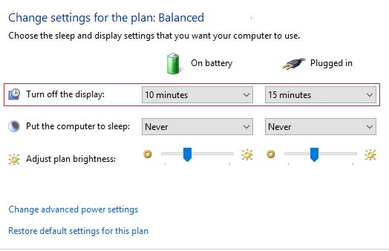
Phương pháp 3: Sử dụng Registry
Bước 1: Nhấn phím Windows + R rồi gõ regedit và nhấn Enter để mở Registry Editor.
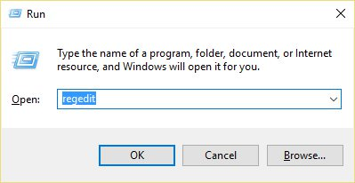
Bước 2: Theo đường dẫn sau trong Registry:
HKEYLOCAL_MACHINE\SYSTEM\CurrentControlSet\Control\Power\PowerSettings\7516b95f-f776-4464-8c53-06167f40cc99\8EC4B3A5-6868-48c2-BE75-4F3044BE88A7
Bước 3: Trên cửa sổ bên phải nháy đúp vào Attributes DWORD.
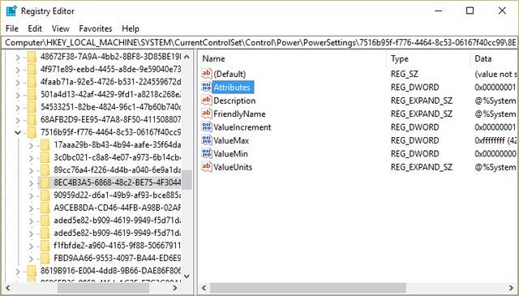
Bước 4: Nếu không thể tìm thấy nó thì bạn cần tạo DWORD, kích chuột phải vào vùng trống ở cửa sổ bên phải và chọn New > DWORD (32-bit).
Bước 5: Đặt tên là Attributes và kích đúp vào nó.
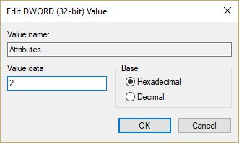
Bước 6: Bây giờ thay đổi giá trị từ 1 thành 2 và nhấn OK.
Bước 7: Khởi động máy tính để lưu thay đổi.
Bước 8: Nhấp chuột phải vào biểu tượng Power trên khay hệ thống và chọn Power Options.
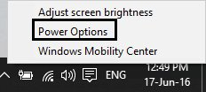
Bước 9: Nhấp vào Change plan settings.
Bước 10: Sau đó bấm Change advanced power settings.
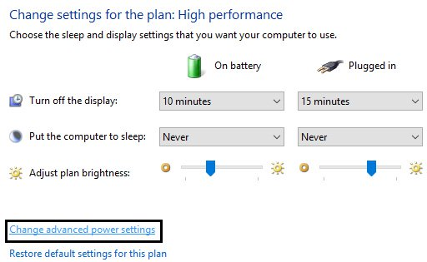
Bước 11: Cuộn xuống cho đến khi thấy Display, sau đó nhấp vào nó để mở rộng các cài đặt.
Bước 12: Nhấp đúp vào Console lock display off timeout và sau đó thay đổi giá trị từ 1 phút thành thời gian bạn muốn.
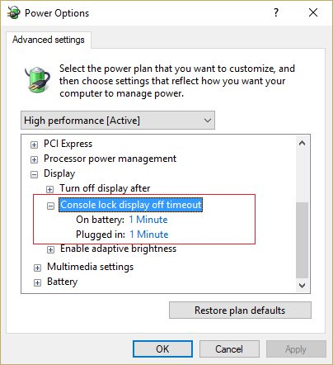
Bước 13: Bấm vào Apply và OK.
Bước 14: Khởi động lại máy tính để lưu thay đổi.
Phương pháp 4: Thay đổi thời gian chờ màn hình khóasử dụng Command Prompt
Bước 1: Nhấn phím Windows + X rồi chọn Command Prompt (Admin).
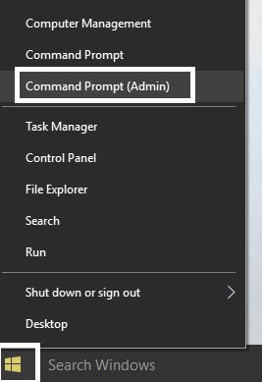
Bước 2: Gõ lệnh sau và nhấn Enter:
powercfg.exe /SETACVALUEINDEX SCHEME_CURRENT SUB_VIDEO VIDEOCONLOCK 60
powercfg.exe /SETDCVALUEINDEX SCHEME_CURRENT SUB_VIDEO VIDEOCONLOCK 60
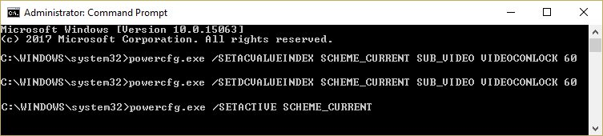
Lưu ý: Bạn phải thay "60" trong lệnh trên với thời gian chờ màn hình mong muốn (tính bằng giây), ví dụ nếu muốn 5 phút và đặt nó là 300 giây.
Bước 3: Sau đó, nhập lệnh sau và nhấn Enter:
powercfg.exe /SETACTIVE SCHEME_CURRENT
Bước 4. Khởi động lại máy tính để lưu thay đổi.
Chúc các bạn thực hiện thành công!

